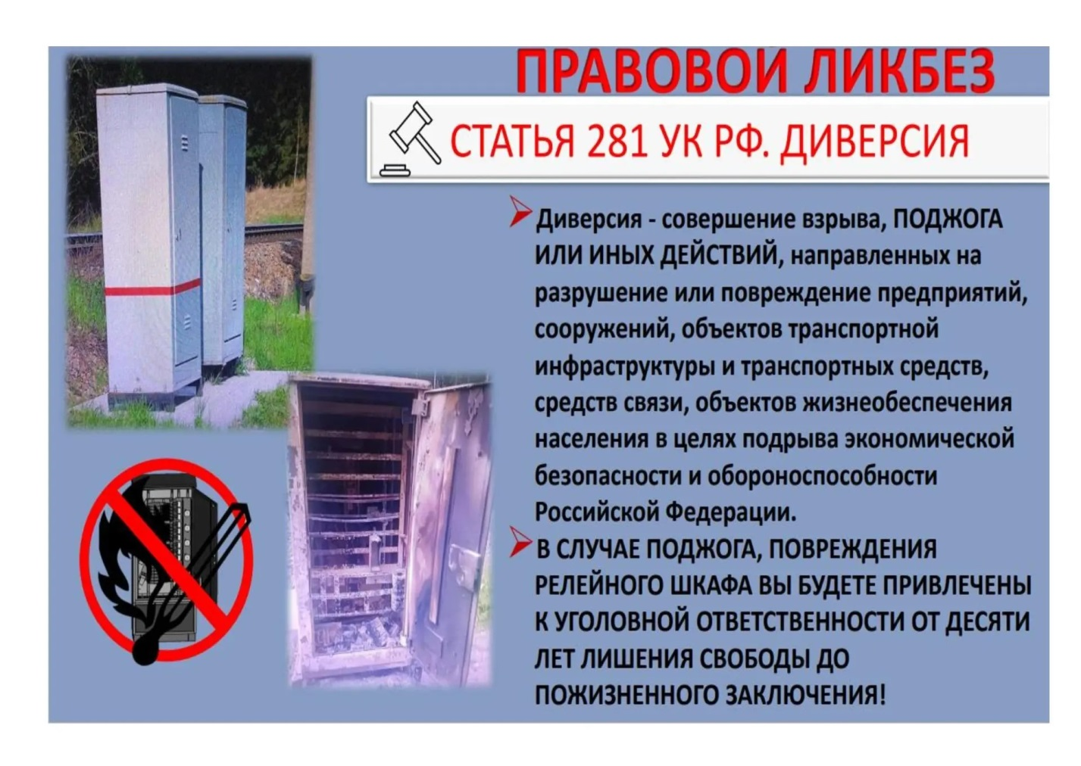
Ст.281 УК РФ Диверсия

